Varázslatos rengeteg az Őszi erdő
Digitális pedagógiai módszertannal
támogatott projektterv
(13 × 45 perc)
Szerző:
Birinyiné Kleszó Anita

Módszertani lektor:
Vásárhelyi Virág

Nyelvi lektor:
Földeáki Andrea

projektterv
Tantárgyak köre
A kerettantervek kiadásának és jóváhagyásának rendjéről szóló 51/2012. (XII. 21.) számú EMMI-rendelet alapján:
Kerettanterv az általános iskola 1–4. évfolyamára
Környezetismeret, olvasás, ének, matematika, vizuális kultúra, informatika
A projekt pedagógiai alapjai
Szükséges előismeret és készségek
A tanuló ismeri a következő fogalmakat: madár, emlős, rovar. Képes tapasztalatait írásban rögzíteni. Felismeri a tanult jelenségeket rajzról, képről. Ismert témakörben megadott szempont szerint tud csoportosítani. Önállóan végez méréseket. Ismeri az évszakok és a hónapok neveit, sorrendjét, jellemző időjárási jelenségeit, egyéb jellemzőit. Tudja használni az egeret, billentyűzetet, az érintőképernyőt, okostelefont.
Tartalmi követelmények
A projekt során elsajátítják az erdőjárás magatartási szabályai.
Megismerik a kullancsok által terjesztett betegségeket, a megelőzés és védekezés formáit.
Megfigyelik az erdei életközösséget, jellegzetes erdei növényeket, növényi részeket. Képesek lesznek az erdő növényeinek különböző szempontú csoportosítása.
Vizsgálatokkal megkülönböztetik a növényi részeket, a tapasztalataikat rögzítik. (Megismert fogalmak: életközösség, lombhullató, örökzöld)
Megismerik a gombák gyűjtésének és fogyasztásának szabályait, az erdő szintjeit, az erdőszintek legjellemzőbb növényeit (kocsánytalan tölgy, gyertyán, bükk, erdei fenyő, gomba, erdei pajzsika, nagy seprűmoha, virágos növények, lágy szár, fás szár).
Az erdő gerinctelen és gerinces állatainak (szarvasbogár, gyapjaslepke, erdei vöröshangya, koronás keresztespók, közönséges kullancs, széncinege, nagy tarkaharkály, gímszarvas, vaddisznó, erdei fülesbagoly, róka) jellemzőit megfogalmazzák: külleme, teste, élete, szerepe az erdő életében. Megismerik a táplálkozási lánc fogalmát.
Felismerik a környezetvédelem fontosságát, a környezetszennyezés káros hatásait.
Tanulási célok/Tanulási eredmények
Az iskolába kerülő gyerekeknek a természettel kapcsolatos élményei, megfigyelései és az ezekre talált magyarázatai nagyon sokfélék. A projekt abban segít, hogy egy-egy ismeretelemen keresztül a csoport közös magyarázatokat találjon, párbeszédet kezdjen, mérsékelve a különböző családi, illetve szociokulturális háttérből adódó különbségeket. A közös munka élményén túl cél a közvetlen környezetben való biztonságos tájékozódás, az érzékelt tapasztalatok megfogalmazása, és annak megerősítése, hogy a környezet élőlényei szoros kapcsolatban állnak egymással.
További célok:
- Az élőhelyekhez, a környezethez való érzelmi kötődés megalapozása.
- Megfelelő viselkedéskultúra kialakítása a természetjárás során. Pozitív attitűd kialakítása az élőlényekkel kapcsolatosan.
- A látottak rövid, tömör, lényegre törő megfogalmazása.
- A természetes élőhelyek és az ember kölcsönös viszonyának megértése.
- A rész-egész viszonyának megértése.
- Méretek összehasonlítása. Arányok megfigyelése, jelentőségük megértése.
- A természet adta javak megbecsülése.
- A madarak testfelépítése és az életmódjuk közötti összefüggések megláttatása. Az időjárás és a madarak élete közötti összefüggések megláttatása. Az ember és a madarak kapcsolata, madárvédelem.
- Az állatokhoz való pozitív értelmi-érzelmi viszonyulás.
- Az állatok iránti felelősségérzet megalapozása. A vadon élő emlősállatok és az élőhelyük közötti összefüggések megláttatása.
- Figyelem, önfegyelem fejlesztése.
- A digitális eszközök alkalmazása az információszerzésben, rendszerezésben, az értékelés és kommunikáció érdekében.

A tananyag célrendszerét kifejtő kérdések
Alapkérdés | Milyen az élet az őszi erdőben?
Projektszintű kérdés | Milyen összefüggéseket fedezünk fel az erdei élővilágban?
Tartalmi kérdések | Milyen lakóhelyek vannak az erdőben? (Az erdő szintjei)  Milyen növények találhatók az erdőben?  Milyen állatok élnek az erdőben?
A projekthez szükséges anyagok és eszközök
Technológia – hardver
számítógép, projektor, okostelefon, tablet (digitális fényképezőgép)
Technológia – szoftver
WordArt, Padlet, LearningApps, Mentimeter, Google Táblázatok, Google Dokumentumok, Canva, Keamk
A megvalósítás során használt online tartalmak, források linkjei
Előzetes tudás felmérése:
Padlet-faliújságok:
Mire lesz szükségünk?

Illemszabályok
Utazás
Csoportalakítás:
Keamk
Megfigyelések összegyűjtése:
„Megfigyeléseim az erdőben” c. Google-dokumentum
Növényhatározók:
PictureThis
PlantNet
Plakátkészítés: Canva
Értékelés:
Google Drive „Tanulási ösvény” c. táblázat 1.
Mentimeter: Mentimeter
Szófelhőkészítő: WordArt
Google Drive „Tanulás ösvény” c. táblázat 2.
Önálló feladat a LearningAppsen:
Párosítós feladat
Állati nyomozók
Nyomtatott források és eszközök

Dr. Franyó István: Biológia album I. az általános iskola 4., 5. és 6. osztálya számára 22–35. oldal képei

Fonódiné Vidovics Katalin–Pete Lászlóné: Környezetismeret a 2. évfolyam számára – Nyitott szemmel tankönyv (2013.) 12. 13. 15. 18. 19. oldal szövege

Tappancs 162. XVII. évfolyam 8. szám 6–7. oldal füzetek
Tappancs 163. XVII. évfolyam 9. szám 6–7. oldal
- íróeszköz, színes ceruzák, filctoll
- ecset, ecsetes tál, festék
- zsírkréta
- mérőszalagok, fonál
- csomagolópapírok
- tasak/doboz
- rajzlapok/biológiai album képeiből fénymásolat
- nyomtatott feladatlapok
- pokrócok
- enni-, innivaló
- elsősegélydoboz
- zsebkendők
- labdák

értékelési terv
Az értékelés időrendje
A projektmunka megkezdése előtt | Mialatt a tanulók a projekten dolgoznak, és feladatokat végeznek | A projektmunka befejeztével
A projekt elején interaktív faliújság (Padlet) segítségével mérem fel előzetes tudásukat arra vonatkozóan, hogy milyen eszközökre van szükség egy kiránduláshoz, milyen szabályokat kell betartani és hogyan lehet utazni. | A projekt elején minden tanuló megkapja a Drive-on megosztott „Tanulási ösvényt”. A munka során a gyerekek a megkapott táblázatban jelölik az elvégzett tevékenységet. Az online változatban az „1” szám beírásakor zöldre vált a cella, így a tanár számára egyszerűen átlátható az, hogy ki hogyan áll az órai munkában. | A gyerekek Mentimeter segítségével értékelnek, a következő kérdésekre adott válaszokkal:  - Hogy érezted magad a projekt során?  - Mennyire vagy elégedett a saját munkáddal a projekt során?  - Melyik feladat tetszett a legjobban?  A projekt végén olyan, Drive-on megosztott táblázatot kapnak, amelyben az elsajátítás szintjét gondolják át és jelzik a tanulók. A megosztott dokumentumban a tanuló a megfelelő szám beírásával visszajelzést adhat arról, hogy milyen szinten értette meg a tananyagot:  1 = annyira értem, hogy el tudom magyarázni másoknak,  2 = azt gondolom, hogy értem,  3 = részben értem, de nem teljesen, saját magam utánanézek,  4 = segítségre van szükségem, hogy megértsem,  5 = segítséget kaptam, most már tudom!
Értékelési összefoglaló
Az értékelés alapelvei
Az értékelés alapja a tanulók folyamatos megfigyelése. Az értékelésnél az elsajátított ismeretek tudásszintje mellett a tevékenységek során tanúsított aktivitást, a gyerek önmagához viszonyított előrehaladását, ismeretszerző tevékenységét, ismereteinek pontosságát, szilárdságát és kreatív alkalmazását és az együttműködést egyaránt figyelembe kell venni.

Értékelési szempontok:
– Mennyire használja pontosan az elsajátított ismereteket?
– Mennyire tudja a megszerzett ismereteket egymásra építeni, illetve egymáshoz kapcsolni?
– Hogyan történik az elemi következtetések levonása?
– Hogyan, milyen szinten használja a megismerési módszereket az önálló ismeretszerzésben?
– Milyen a megfigyelési, mérési eredmények lejegyzésében való jártassága?
– Hogyan történik az összefüggések, oksági kapcsolatok felismerése?
– Mennyire segíti társait a munka során?
– Hogyan látja saját és társai munkáját a projektben?

A projekt során a gyerekek folyamatosan bemutatják egymásnak az elkészült munkákat, amit ki is egészíthetnek, módosíthatnak a hallott vélemények, javaslatok alapján.
A projekt záráskor az elkészült munkákat egymásnak és egy alsóbb évfolyamnak is bemutatják, majd csoportonként értékelik saját és mások alkotásait (poszter, szófelhő). A pedagógus a fent leírt szempontok szerint értékeli a csoportok munkáját. A „tanulási ösvény” táblázatot minden tanuló látja, és a saját magára vonatkozó részt tölti ki. A pedagógus a színekből azonnal látja, hogy kinek hol vannak hiányosságai, mi az a téma, ami átbeszélésre, gyakorlásra szorul.

A PROJEKT MENETE
Projektleírás
A projekt az „Erdő” témakör feldolgozásához készült. Alapja egy erdei kirándulás és az ott tett megfigyelések. A megismerés folyamatában, az életkori sajátosságokat figyelembe véve, az egyszerűtől a bonyolult, a közelitől a távoli felé haladunk. A tananyag elsajátítása során a következő gondolkodási műveleteket végzik a tanulók: megfigyelnek, analizálnak, szintetizálnak, válogatnak, csoportosítanak, kiegészítenek, rendszereznek, fogalmakat alkotnak, következtetnek. Az elmélet és gyakorlat egységének megteremtése, az ismeretek gyakorlati alkalmazása, cselekvésre késztető, teljesítményképes tudás elérése a projekt alapvető feladata. A tanulási helyzetek differenciált megszervezésével fejleszthető a tanulók együttműködési, segítségnyújtási képessége. Mindezzel egyidejűleg fokozódik egymás iránti figyelmük, érzékenységük, nyitottságuk. Az együttes élmény nyújtotta érzelmek elősegíthetik a tárgy tanulása iránti motivációt.

Differenciálás a munka során:
A sajátos nevelési igényű tanulók a csoportban külön segítőt kapnak. Tanulópárokat hozhatunk létre a csoporton belül. Egyéni feladataikra több időt kapnak.
Diszlexiás, illetve a szövegértési készségük miatt nehezebben haladó diákok rövidebb szöveggel dolgoznak, kevesebb kérdést kapnak. A diszgráfiások szóban is válaszolhatnak a kérdésekre.
Tehetséges/különleges képességű tanulóknak a kutatómunka során plusz feladatokat adhatunk, hosszabb, bonyolultabb szöveggel dolgoznak, több, összetett kérdésre kell válaszolniuk.
- szakasz | 1 × 45 perc: Az előkészítés tanítási órán zajlik. A gyerekek 3 csoportban ötletelnek a következő témákban:  - Mit szükséges magunkkal vinni az őszi erdei sétára?  - Milyen szabályokat kell betartani az erdei kirándulás alkalmával?  - Hogyan jut el az osztály a szomszédos településen lévő erdőbe, ha reggel 8 órakor indulunk és 16 órára haza szeretnénk érni?  Az ötleteléshez minden csoport kap egy tabletet/laptopot és a Padletben előre elkészített faliújság linkjét, amin dolgoznak. Óra végén megosztják munkájukat a többiekkel, akik ki is egészíthetik azt a saját gondolataikkal.  Megalakítjuk a csoportokat a kirándulásra (Keamk).  A „Tanulási ösvény” c. táblázat 7–9. sorának kitöltése.
- szakasz | 6 × 45 perc: A helyszínre érkezéskor egy sétával kezdjük a napot, melynek során meg kell figyelni az erdő hangjait (hangfelvételt is készíthetnek), színeit, növényeit, állatait, az élőhelyeket. A megfigyeléseket egy Google-dokumentumban rögzítik.  Heterogén csoportokban dolgoznak tovább, amelyeket még az előkészítéskor az iskolában hoztunk létre, a Keamk segítségével.  Összehasonlítják a lágy és fás szárat (szín, hajlékonyság, keménység), méréseket végeznek (fák törzsének vastagsága), kéregmintát készítenek a füzetükbe. Összehasonlítják a fát és bokrot, a füzetbe rajzot készítenek, a fő részeket megnevezik.  Terméseket gyűjtenek (minden csoport egy dobozt kap). A gyűjtést követően egy játék következik: az erdő "kincseinek" érzékelése. Egy tanuló a gyűjtődobozból tapintással keres egy termést. Körül kell írnia, mit érez (milyennek érzi), a többiek ez alapján találják ki, mi van a kezében. Megtanuljuk a „Hervad már a lombnak” című dalt, és aki kedvet érez hozzá, a hegymászást is kipróbálhatja. Természetesen szünetekkel tagoljuk a foglalkozásokat, amikor szabad játék van, illetve amikor a tízórait, az ebédet és az uzsonnát is elfogyasztják.  A kirándulás során a gyerekek folyamatosan készítenek fotókat az erdő növényeiről/állatairól. A képeket szétválogatják, mappázzák a tanult szempontok szerint (növények: fás szárú, lágy szárú; állatok rovarok, madarak, emlősök). Így a következő feladathoz könnyebb lesz a keresés.  A „Tanulási ösvény” c. táblázat 10–22. sor kitöltése.
- szakasz | 4 × 45 perc: A kirándulás utáni tanórákon digitális eszközökkel (számítógép, laptop, tablet, mobiltelefon) folytatódik a munka a tanteremben.  Csoportonként egy-egy plakátot készítenek a Canva alkalmazásban, elhelyezik rajta a termésekről, növényekről, állatokról a túrán készített fotókat.  Az ismeretlen növényeket PictureThis vagy a PlantNet vagy a Sulinet Digitális Tudásbázis Interaktív növényhatározója segítségével nevezik meg.  Ezután új, homogén csoportokat alkotunk. QR-kód alá rejtett kérdések segítségével és differenciált szövegeken keresztül ismerkednek meg részletesebben néhány élőlénnyel. (A szövegek a tankönyvből vannak kijelölve.) Feladatuk közzé tartozik az is, hogy tudásukat továbbadják a „csoporttúra” módszerével. Minden csoportból 1 diák a helyén marad, a másik 3 elmegy egy-egy másik csoporthoz. A helyükön maradók elmondják, hogy mit tudtak meg a szöveg alapján az adott élőlényről. Amikor mindenki visszatér a saját csoportjához, megbeszélik a hallottakat.  A fotókból készített bemutatót kiegészítik a csoporttúrán hallottakkal, saját ismereteikkel, a tankönyv szövegéből.  Házi feladat: a LearningApps alkalmazásban egyénileg.  Szorgalmi feladat: Szófelhő készítése a legkedvesebb növényről, állatról. (WordArt, Mentimeter, ABCya)  A „Tanulási ösvény” c. táblázat 23–26. sor kitöltése.
- szakasz | 2 × 45 perc: A projekt során készült alkotások bemutatása egy alsóbb osztálynak.  A projekt értékelése a Mentimeter segítségével. A „Tanulási ösvény” 2. c. táblázat 27–28. sor kitöltése.

MELLÉKLETEK

TANULÓI FELADATOK

A tanulmányi séta előkészítése

1. csoport: Gyűjtsétek össze, mit szükséges magunkkal vinni az őszi erdei sétára! Miért ezeket választottátok? Szóban indokoljátok meg! Ötleteiteket az ezen a linken elérhető faliújságra gyűjtsétek!

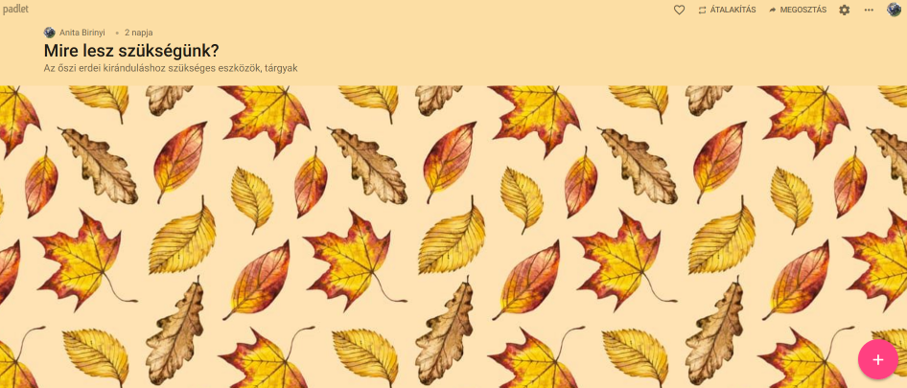

2. csoport: Fogalmazzátok meg, milyen szabályokat kell betartani az erdei kirándulás alkalmával! Miért ezekre gondoltatok? Szóban indokoljátok meg! Ötleteiteket az ezen a linken elérhető faliújságra gyűjtsétek!

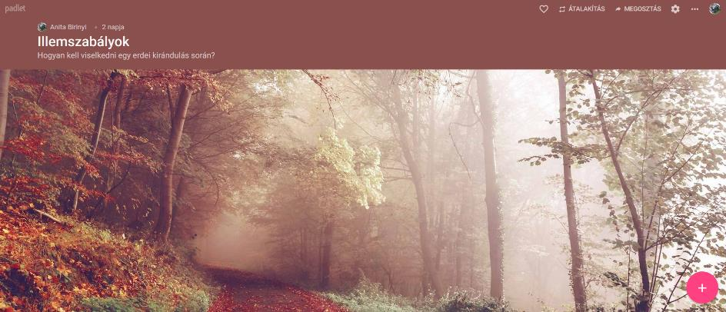

3. csoport: A szomszédos településen, …….ban található erdőbe szeretnénk kirándulni. Tervezzétek meg, hogy jut el az osztály, ha reggel 8 órakor indulunk és 16 órára haza szeretnénk érni. Ne feledkezzetek el arról sem, hogy sok eszközt kell vinni magunkkal!

Terveiteket az ezen a linken elérhető faliújságra gyűjtsétek!

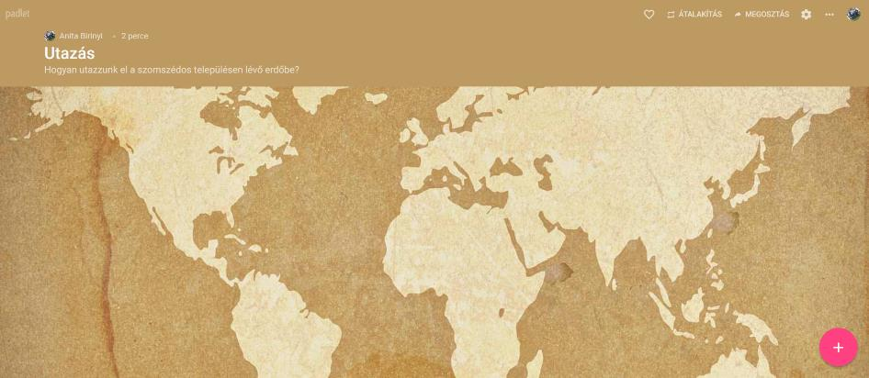

A projekt során folyamatosan jelöljétek a linken található táblázatban, hogy melyik feladattal készületetek már el! Mindenki a saját nevénél írja be az 1-es számot, ha megoldotta az adott feladatot!

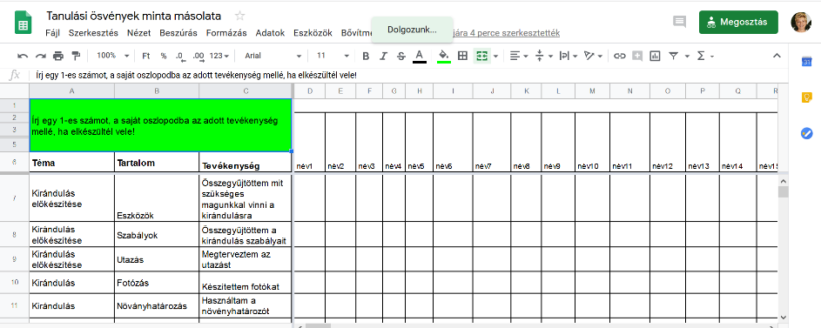

TANULÓI FELADATOK A KIRÁNDULÁSON

Séta az erdőben, növények, állatok, madárhangok megfigyelése. Megfigyeléseiteket rögzítsétek a linkről elérhető dokumentumban!

1. A kirándulás során készítsetek fotókat az erdőben található növényekről és azok részeiről (szár/törzs, levél, virág, termés), esetleg állatokról!

2. Hasonlítsátok össze a virágok lágy szárát és a fák, bokrok ágait (szín, hajlékonyság, keménység alapján)! A fonál és mérőszalag segítségével mérjétek meg néhány fa törzsének vastagságát, készítsetek kéregmintát!

3. Hasonlítsatok össze egy fát és egy bokor! Rajzoljátok le a füzetbe! Nevezzétek meg a részeket!

4. Gyűjtsetek terméseket, növényi részeket a kiosztott dobozokba! Minél többfélét keressetek az avarban! JÁTÉK: Az erdő "kincseinek" érzékelése – tapintással. Keress a gyűjtődobozból terméseket! Írd körül, milyennek érzed, a többiek találják ki, mi van a kezedben!
5. Keressetek lábnyomokat a sáros területeken, készítsetek róla fotókat! A kapott lap segítségével állapítsátok meg, milyen állatok járhattak ott!
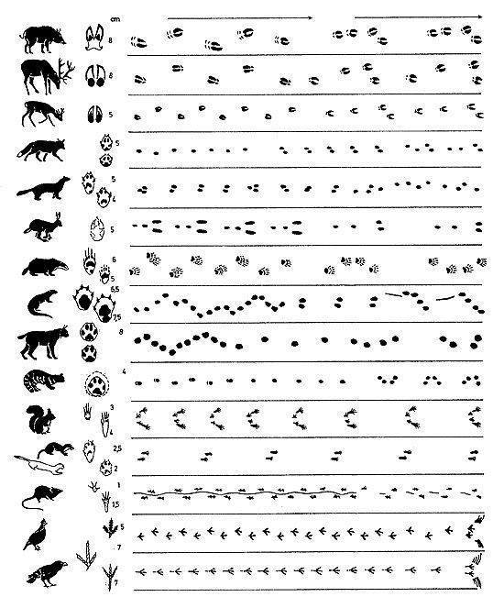

6. Daltanulás: „Hervad már a lombnak…”

7. Hegymászás – önkéntes

TANÓRAI FELADATOK

1. Plakátkészítés az erdő szintjeinek élőlényeiről a Canva alkalmazással
Készítsetek plakátot az őszi erdőről!
- Az erdő valamennyi szintje látszódjék!
- A színek az őszi erdőt fejezzék ki!

1.csoport:
Válogassatok a termésekről készült fotókból, helyezzétek el azokat a plakáton élőhelyük szerint! Mutassátok be az ismert terméseket!

2.csoport:
Válogassatok a növényekről készült fotókból, helyezzétek el azokat a plakáton élőhelyük szerint! Mutassátok be az ismert növényeket!

3.csoport:
Válogassatok az erdő állatairól készült fotókból, helyezzétek el azokat a plakáton élőhelyük szerint! Mutassátok be az ismert állatokat!

2. Olvassátok el a kapott szöveget, amely egy-egy erdei állatról szól! Válaszoljatok a QR-kód alá rejtett kérdésekre!

Választható szövegek:
A hazai erdők legnagyobb bogara a szarvasbogár. Szarvakhoz hasonló erős rágójáról könnyű felismerni. Sérült fák nedvével táplálkozik. Csak a hímeknek van szarva, amit gyakran fegyverként is használnak egymás ellen.

A keleti sün a lombos erdők sűrű aljnövényzetében él. Hátát és oldalát tüskék borítják. Ha veszélyt érez, összegömbölyödik, tüskéit felmerevíti, és ezekkel védekezik. Apró férgekkel, rovarokkal, madártojással, gyümölccsel táplálkozik. Éjjel jár táplálék után, nappal alszik a vackában. Félénk állat. Téli álmot alszik.

A cserjeszint legnagyobb lakója a szarvas. Erős, nagytermetű állat. A hím díszes agancsot visel a fején, amit védekezésre és támadásra is használ. A bokrok fiatal hajtásaival, leveleivel táplálkozik.

A szarvasnál jóval kisebb termetű állat az őz. Csapatokba verődve gyakran megfigyelhetjük őket szántóföldeken is. A hím állat az őzbak, a nőstény őz a suta. Kicsinyük az őzgida.

A sárgarigó lombos erdőkben él, de parkokban, ligetekben is láthatjuk. Pókokkal, csigákkal, rovarokkal táplálkozik. A vonuló madarak közül legutolsóként, májusban érkezik és augusztus végén már távozik is. Védett madár.

Az erdei pinty táplálékát a földön járva szedegeti össze. Fiókáit hernyókkal, pókokkal eteti. Telente Olaszországba költözik.

Az erdei fülesbagoly nappal a fák sűrű ágai között pihen. Alkonyatkor indul vadászni. A sötétben is jól lát. Főleg pockokkal, egerekkel, kisebb emlősökkel táplálkozik. Más madarak fészkébe költi ki fiókáit. Itthon tölti a telet. Védett madár.

A nagy fakopáncs erős csőrével lyukat vés a fába. A kéreg alatt élő hernyókat ragadós nyelvével szedi ki, de eszik bogarakat és gyümölcsöket is. Védett madár.

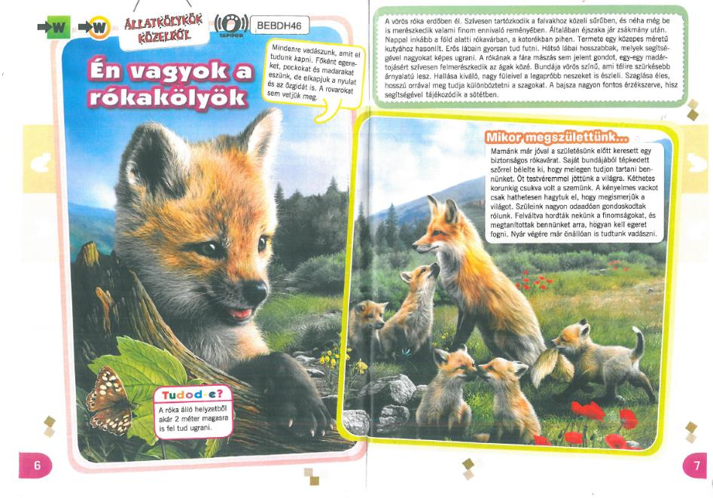
Tappancs 162. XVII. évfolyam 8. szám 6–7. oldal

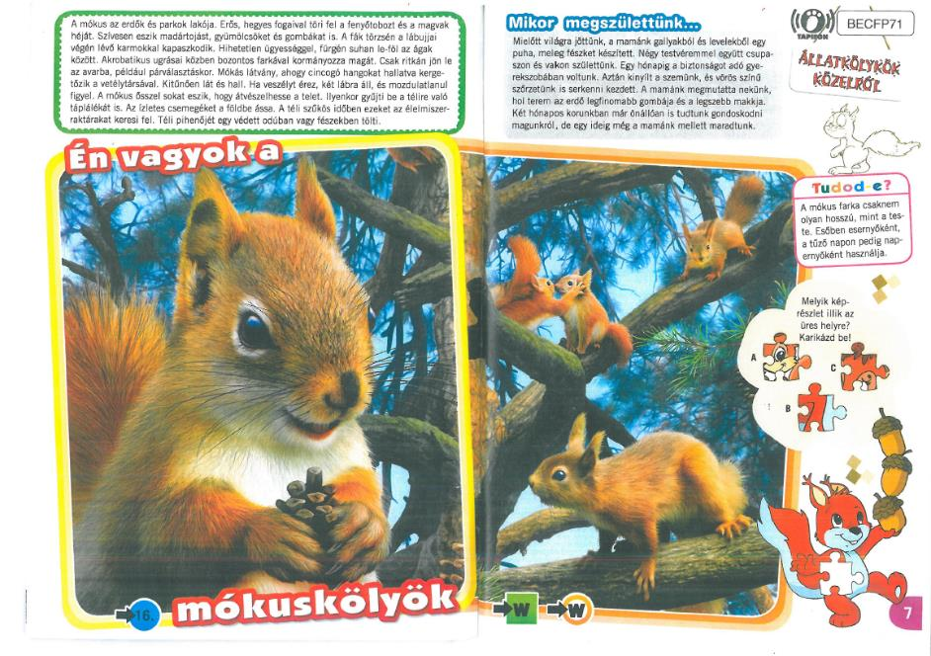

Tappancs 163. XVII. évfolyam 9. szám 6–7. oldal

3. Csoportforgó segítségével mutassátok be társaitoknak a megismert állatot!

4. Az elkészített PowerPoint-bemutatót egészítsétek ki a hallottakkal, saját ismereteitekkel vagy a tankönyv szövegének segítségével!

5. Mindenki önállóan oldja meg a következő linken lévő feladatot!
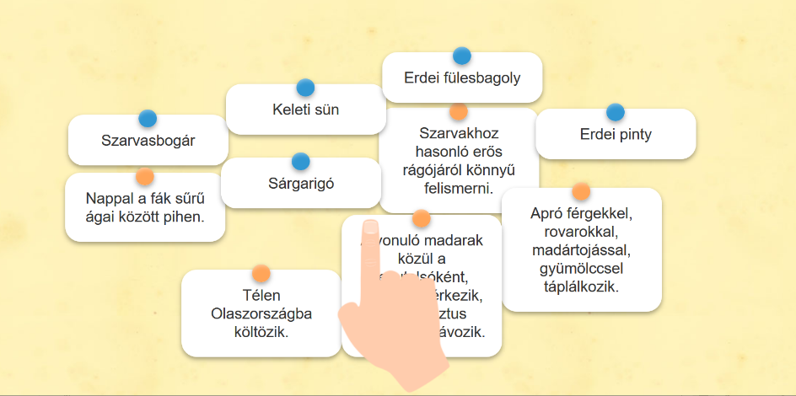

6. „Állati nyomozók” memóriajátékot találtok a következő linken. Oldjátok meg!

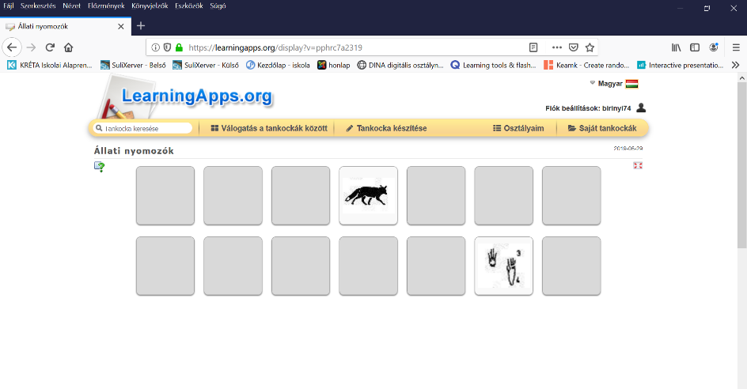

7. Mutasd be azt az állatot vagy növényt, amelyik a legjobban tetszett a témakör során! Szófelhőbe gyűjtsd össze a jellemző tulajdonságait!

8. Hogy érezted magad a projekt során?
Mennyire vagy elégedett a saját munkáddal a projekt során?
Melyik feladat tetszett a legjobban?
www.menti.com (kód: 188681)

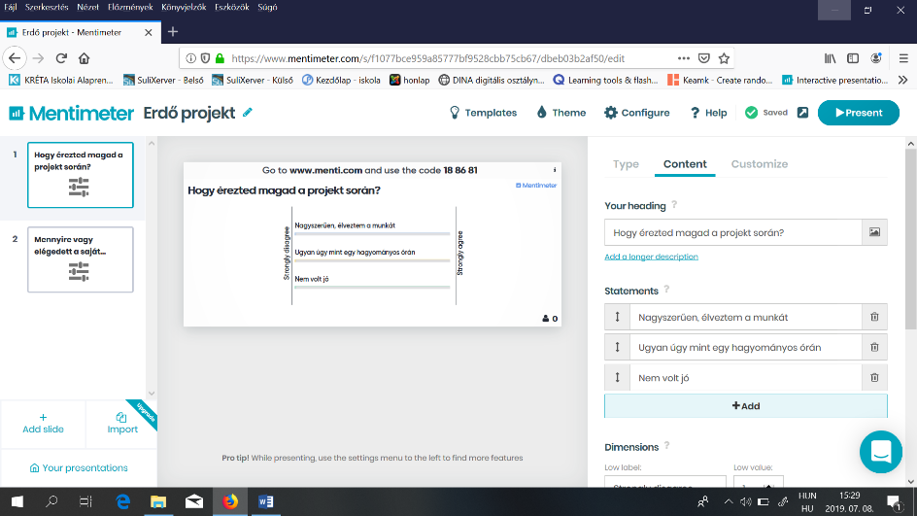

Értékeljétek a megadott linken található táblázatban, hogy a projekt során melyik témát, milyen szinten sajátítottátok el!
A megosztott dokumentumban a megfelelő szám beírásával visszajelzést adhattok arról, hogy milyen szinten értettétek meg a tananyagot. Írjátok be a megfelelő számot a cellákba!

1 = annyira értem, hogy el tudom magyarázni másoknak
2 = azt gondolom, hogy értem
3 = részben értem, de nem teljesen, saját magam utánanézek
4 = segítségre van szükségem, hogy megértsem
5 = segítséget kaptam, most már tudom

